

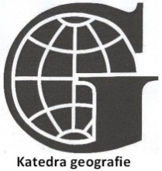
Zeměpisná olympiáda 2008
Kategorie B – okresní kolo
Název a adresa školy:
Okres:
Jméno a příjmení:
Třída: Datum:

Práce bez atlasu (45 minut) – autorské řešení
- K vyznačeným místům v obrysové mapě (černý čtvereček) přiřaď písmena jednotlivých lokalit.
a | Dračí hory | e | Malawi | i | Labrador
b | Quito | f | Paraná | j | Dakar
c | Yucatán | g | Komory | k | Guadaloupe
d | Velká Syrta | h | Bab al-Mandab | l | Ontario
Zdroj: vlastní zpracování autora
hodnocení: Za každou správnou lokalizaci 1 bod.
12 b.

- Z uvedených pojmů sestav dvojice, které spolu jednoznačně souvisí.
Sahel, Golfský proud, Atacama, koření, Peruánský proud, negramotnost,
Mexický záliv, islám, Kalifornie, Zanzibar, korán, zemětřesení
1. slovo dvojice | 2. slovo dvojice
Sahel | negramotnost
Atacama | Peruánský proud
Mexický záliv | Golfský proud
Zanzibar | koření
islám | korán
Kalifornie | zemětřesení
hodnocení: Za každou správnou dvojici 1 bod.
6 b.
- K následujícím tvrzením napiš ANO nebo NE podle toho, zda jsou pravdivá či nepravdivá.
a) Hlavním úředním jazykem v Brazílii je portugalština. ANO
b) Grónsko je kanadským závislým územím. NE
c) Turisticky nejnavštěvovanější oblastí Afriky je pobřeží Guinejského zálivu. NE
d) OPEC sdružuje státy vyvážející ropu. ANO
e) Vrchol Chimboraza je nejvzdálenějším bodem od středu Země. ANO
f) Jižní Afrika je členem sdružení G8. NE
hodnocení: Za každou správnou odpověď 1 bod.
6 b.
- Vyber pojem, který logicky nepatří do následující řady. Zdůvodni.
- Cotopaxi – Chimborazo – Popocatépetl – Aconcagua
Aconcagua, není sopka
- Nairobi – Marrákeš – Pretoria – Kinshasa
Marrákeš, není hlavní město
- Sokotra – Tenerife – Tanganika – Madagaskar
Tanganika, není ostrov
- Salvador – Jamajka – Honduras – Belize
Jamajka, není pevninský stát
- Inkové – Mayové – Masajové – Aztékové
Masajové, nejsou indiánský kmen
- Limpopo – Niger – Kongo – Asuán
Asuán, není řeka
hodnocení: Za každý pojem a zdůvodnění 1 bod, jen za pojem půl bodu. 6 b.

- K uvedeným turisticky atraktivním lokalitám napiš druh atraktivity (vodopád, sopka, národní park, pláže, královské město, ….) a stát, ve kterém se nachází.
- Serengeti
národní park, Tanzánie
- Salto Angel
vodopád, Venezuela
- Fés
královské město, Maroko
- Seychely
pláže, Seychely
- Machu Picchu
indiánské sídlo, Peru
- Las Vegas
město hráčů, USA
hodnocení: Za druh atraktivity a stát 1 bod. 6 b.
- Podle následující charakteristiky rozhodni, o jaký se jedná stát.
Jedná se o stát s bohatou historií starých kultur, severní oblasti jsou hornaté a suché, vyskytují se však i tropické nížiny. Významná je těžba ropy a zemního plynu, hospodářsky závisí na USA. Většinu obyvatel tvoří mestici, jejich oblíbeným sportem je fotbal. Kromě historických památek jsou hojně navštěvována i přímořská letoviska. Jedním z nich je světoznámé Acapulco. Domluvíte se zde hlavně španělsky.
Mexiko
hodnocení: 4 body za správný stát.
4 b.
- Podle následujících charakteristik pojmenuj oblast (např. část světadílu, skupina států,…)
- Oblast, ve které většina států v nedávné době prošla koloniální nadvládou i vojenskými diktaturami a občanskými válkami. Jde o chudé rozvojové země závislé na vývozu především banánů. V poslední době rostou příjmy i z turistiky.

„banánové“ republiky střední Ameriky

- Oblast s členitějším povrchem a převahou savan. Státy oblasti mají zemědělský charakter, jedná se o rozvojové země. Na jejich území se vyskytuje řada národních parků
a přírodních rezervací, ve kterých mohou turisté pozorovat volně žijící zvěř. Nad celou oblastí se tyčí nejvyšší hora kontinentu.

Východoafrická vysočina

- Oblast s obrovským přírodním bohatstvím. Problémem však je ničení původní přírodní krajiny. Státy oblasti jsou známé vývozem kávy i nelegálním vývozem drog.

severní část Jižní Ameriky

hodnocení: 2 body za každou oblast. 6 b.

- Jaké lokality znázorňují obrázky?
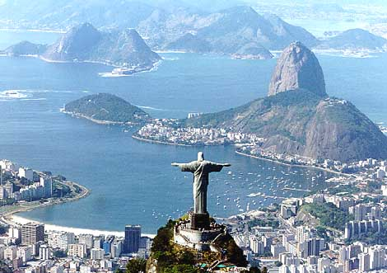
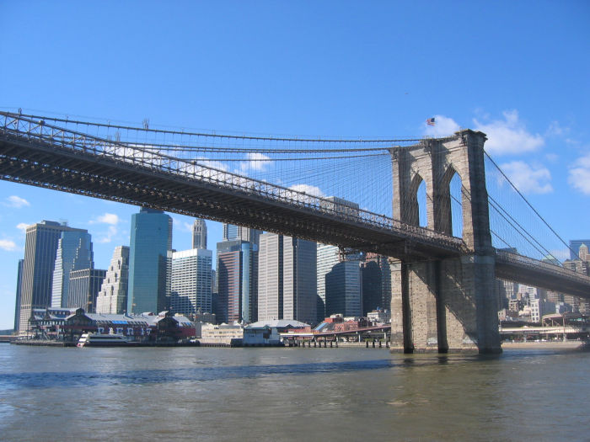

Rio de Janeiro New York
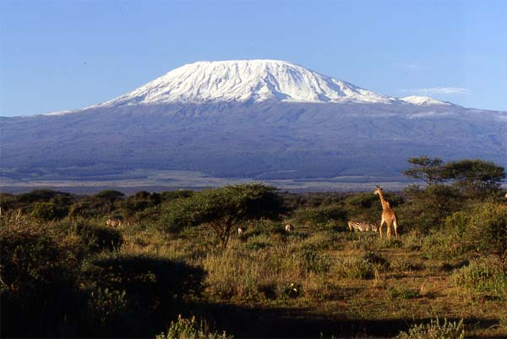
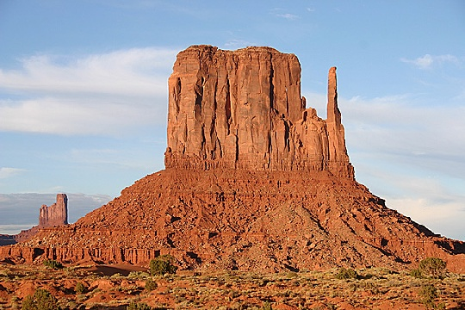

Kilimandžáro Monument Valley

hodnocení: 1 bod za každou lokalitu.
4 b.
Zdroj: Wikimedia Commons, 2008. [citováno 14. 1. 2008]. Dostupné z www: <http://commons.wikimedia.org>.
MAXIMÁLNĚ DOSAŽENO 50 b.

